**WiFi 7 - ultraszybka sieć bezprzewodowa w domu i w biznesie. Webinar Zyxel Networks dla partnerów oraz ISP**

**Przedstawiciele Zyxel Networks Polska prezentowali rozwiązania i urządzenia sieciowe dotyczące nowoczesnego standardu łączności.**

**WiFi 7 – nowa era łączności bezprzewodowej**

Dzięki uprzejmości Centrum Kompetencyjnego AB S.A. przedstawiciele polskiej filii Zyxel Networks mieli możliwość zaprezentować rozwiązania oraz urządzenia sieciowe, które wykorzystują nowoczesny standard łączności Wi-Fi 7. Zrobili to podczas przeszło godzinnego webinaru *WiFi 7 - ultraszybka sieć bezprzewodowa w domu i w biznesie*.

Jako główne zalety WiFi 7 wskazane zostały następujące cechy:

l **wykorzystanie wszystkich trzech zakresów częstotliwości radiowych**, które używane są w sieciach komputerowych (2,4 GHz, 5 GHz, 6 GHz)

l **zapewnienie teoretycznej prędkości do 46 Gb/s** (pięć razy więcej niż oferowana przez WiFi 6/6E)’

l **20-procentowy wzrost szczytowych prędkości transmisji** dzięki modulacji 4K QAM;

l **obsługa nowych, bardzo szerokich kanałów 320 MHz w paśmie 6 GHz**, co podwaja przepustowość i sprawia, że jednocześnie można udostępnić Internet do większej liczby urządzeń;

l **“przebijanie” kanałów dzięki technologii Multi-Ru**, przez co nie ma konfliktu z sygnałem nadrzędnym (szczególnie istotne w obszarach, gdzie występują ograniczenia wykorzystania pasma 5 GHz, na przykład w związku z pracą radarów);

l **niskie opóźnienia oraz unikanie zakłóceń** dzięki MLO (Multi-link Operation).

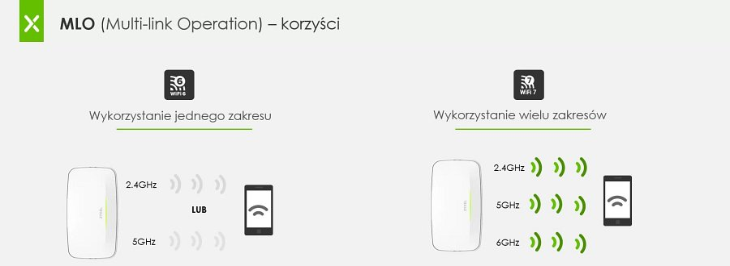

**Nowe punkty dostępowe WiFi 7 od Zyxel Networks oraz cyberbezpieczeństwo - odpowiedź na zapotrzebowania rynkowe**

Przedstawiciele Zyxel Networks przekonywali, że przejście na standard WiFi 7 pozwoli uzyskać szybszą oraz bardziej niezawodną łączność - zapewni obsługę większej gęstości, zmniejszy przeciążenie pasma WiFi i przeciążenie sieci.

Jako najnowszy produkt WiFi 7 z oferty Zyxel Networks szczegółowo omówiony został punkt dostępowy NWA130BE. Jego istotne cechy to m.in. prostokątna budowa pozwalająca na lepsze odizolowanie od siebie anten wewnętrznych oraz układ filtrów RF, który eliminuje zakłócenia pomiędzy pasmami 5 oraz 6 GHz. Urządzenie wyposażone jest także w czterordzeniowy procesor Qualcomm oraz dwa porty Ethernet 2,5 Gb/s, które pozwalają na optymalizację kosztów wdrożenia wydajnej sieci bezprzewodowej.

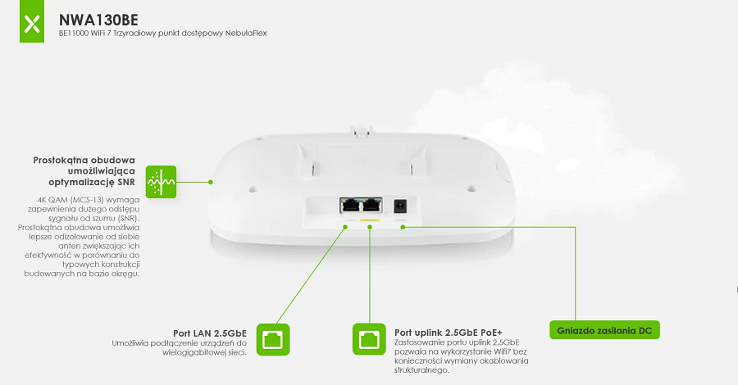

Mowa była poza tym o flagowym punkcie dostępowym WiFi 7 WBE660S. Wyposażony jest w ekranowanie zapobiegające zakłóceniom, port uplink 10 GE oraz port 1 GE LAN. Jest on także przygotowaniem pod obsługę urządzeń IoT oraz szczególnie polecany do szkół.

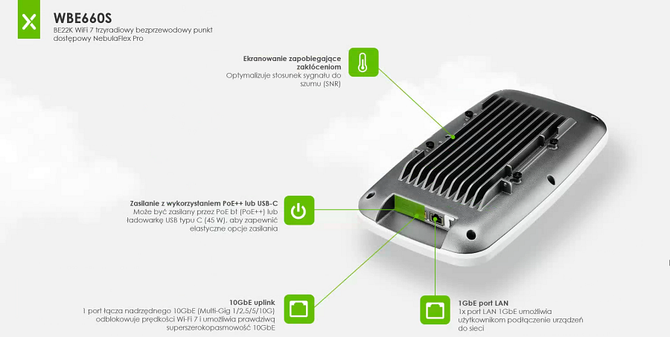

Nie zabrakło także wzmianki o cyberbezpieczeństwie. Wspomniano o zaporze ogniowej, jak i szeregu funkcji ochrony WiFi - CNP/CNP+service oraz DPPSK.

**Łatwe wdrożenie i skalowanie sieci nie tylko pod WiFi 7**

Eksperci z Zyxel Networks przedstawili rozwiązania dopasowane do różnych scenariuszy i wymagających zastosowań.

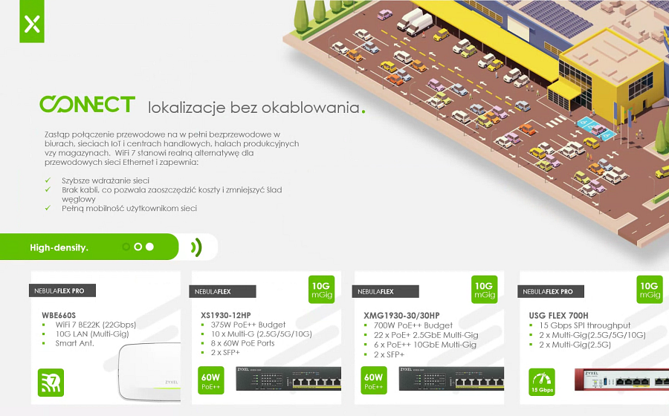

*Portfolio naszych urządzeń cały czas będzie rosło, do momentu, gdy skończą nam się pomysły na optymalizację* - mówił prowadzący webinar Sales Engineer w Zyxel Networks Polska Aleksander Turski.Występujący razem z nim Country Sales Manager Norbert Ogłoziński podkreślał możliwości platformy chmurowej Nebula - łatwość wdrożenia i praktycznie nieograniczoną skalowalność. Wskazywał także na możliwości dla potencjalnych partnerów i klientów: *mamy program zakupów dla resellerów, dostępną online wersję demonstracyjną Nebuli, a także symulacje pokrycia projektów sygnałem WiFi, które realizujemy przy pomocy oprogramowania TamoSoft*.

**Przedstawiciele Zyxel Networks Polska zachęcają do kontaktu w celu przedstawienia pełnej oferty produktów i rozwiązań oraz możliwości testów i współpracy**